REPÚBLICA DE COLOMBIA

TRIBUNAL SUPERIOR DEL DISTRITO JUDICIAL DE BOGOTÁ, D.C.,
SALA DE FAMILIA

LA SECRETARIA DE LA SALA FAMILIA DEL TRIBUNAL SUPERIOR DEL DISTRITO JUDICIAL DE BOGOTÁ D.C.

AVISA
Que, mediante providencia calendada a 16 de junio de 2020, la Honorable Magistrada doctora NUBIA ÁNGELA BURGOS DÍAZ, ADMITIO a trámite la acción de tutela radicada con el No. 11001-22-10-000-2020-00284-00 formulada por la señora PILAR ANDREA OCAMPO ZAMORA, en contra de la JUEZ SÉPTIMA de FAMILIA DE BOGOTÁ, JUEZ TERCERO DE FAMILIA DE BOGOTÁ, COMISARÍA PRIMERA DE FAMILIA DE USAQUÉN I, y DEFENSORA DE FAMILIA JESSICA VIVIANA PISCIOTTI CABRERA, por lo tanto, se pone en conocimiento la existencia de la mencionada providencia a:

- CAROLINA LAVERDE LÓPEZ - JUEZ SÉPTIMA DE FAMILIA EN ORALIDAD DE BOGOTÁ

ABEL CARVAJAL OLAVE - JUEZ TERCERO DE FAMILIA EN ORALIDAD DE BOGOTÁ
- COMISARÍA PRIMERA DE FAMILIA DE USAQUÉN I
- JESSICA VIVIANA PISCIOTTI CABRERA - DEFENSORA DE FAMILIA
- INSTITUTO COLOMBIANO DE BIENESTAR FAMILIAR – CENTRO ZONAL USAQUÉN
- FERNANDO JAVIER SUANCHA MONCADA - SECRETARIO DE LA SALA PENAL DEL TRIBUNAL SUPERIOR DEL DISTRITO JUDICIAL DE BOGOTÁ D.C.
- GLORIA NELLY DELGADO - AGENTE DEL MINISTERIO PÚBLICO ADSCRITO AL JUZGADO SÉPTIMO DE FAMILIA DE BOGOTÁ
- LETICIA ESTHER MONS RIVERA - DEFENSORA DE FAMILIA ADSCRITA AL JUZGADO SÉPTIMO DE FAMILIA DE BOGOTÁ
- VIRGILIO ALFONSO HERNÁNDEZ CASTELLANOS - AGENTE DEL MINISTERIO PÚBLICO ADSCRITO AL JUZGADO TERCERO DE FAMILIADE BOGOTÁ
- GINA HELENA BAQUERO MARTÍNEZ - DEFENSORA DE FAMILIA ADSCRITA AL JUZGADO TERCERO DE FAMILIA DE BOGOTÁ
- PILAR ANDREA OCAMPO ZAMORA
- DIEGO GOVANNI ACERO MOLANO
- ANA ISABEL MOLANO ALFONSO
- MIRIAM MARTÍNEZ PLAZAS

Se fija el presente aviso en la cartelera física de la Sala de Familia del Honorable Tribunal Superior del Distrito Judicial de Bogotá D.C., y en la página web de la Rama Judicial por el término de un (1) día.

SE FIJA, EL 19 DE JUNIO DE 2020 A LAS 8:00 A.M

SE DESFIJA, EL 19 DE JUNIO DE 2020 A LAS 5:00 PM

Igualmente se publica el presente AVISO en la página web de esta Corporación.

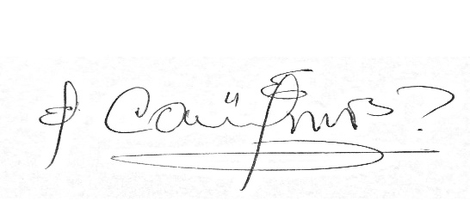
CARLOS ALBERTO URIBE VILLEGAS
SECRETARIO

